

Presentación de caso.

**Hallazgos tomográficos de un pseudoquiste pancreático**

**Tomographic findings of a pancreatic pseudocyst**

Dra. DadiagnaDuvalón Soto1 <https://orcid.org/0000-0001-5416-2505>

Dr. Alejandro Luis Mendoza Cabalé2<https://orcid.org/0000-0002-3504-4092>

Dra. Yamila Cruz Cruz3 <https://orcid.org/0000-0003-0357-2189>

Dra. Susana Pelayo Vázquez4[http://orcid.org/0000-0001- 8480- 2964](http://orcid.org/0000-0001-%208480-%202964)

Dra. Yamily Cruz Pino5http://orcid.org/0000-0002- 5867- 8530

1 Residente de imagenología, Especialista en Segundo Grado en Medicina General Integral. Profesor Asistente. Hospital Clínico Quirúrgico ¨Lucia Iñiguez Landín¨ Holguín, Cuba.

2. Residente de imagenología, Especialista en Primer Grado en Medicina General Integral. Profesor Asistente. Hospital Clínico Quirúrgico ¨Lucia Iñiguez Landín¨ Holguín, Cuba.

3. Especialista en Segundo Grado en imagenología, Especialista en Primer Grado en Medicina General Integral. Profesor Auxiliar. Master en Medios Diagnósticos. Hospital Clínico Quirúrgico ¨Lucia Iñiguez Landín¨ Holguín, Cuba.

4. Especialista en Primer Grado en Medicina General Integral. Profesor Instructor. Policlínico Julio Grave de Peralta, Holguín, Cuba.

5. Especialista en Segundo Grado en imagenología. Profesor Auxiliar. Hospital Vladimir Ilich Lenin.

*Autor para la correspondencia: dduvalonhlg@infomed.sld.cu

Resumen.

El pseudoquiste pancreático (PQP) es una complicación local debido a la ruptura del conducto pancreático en pancreatitis aguda o crónica, trauma u obstrucción del conducto pancreático. Este daño del conducto conlleva a la  
acumulación del jugo pancreático, el cual es encerrado por una pared no epitelizada en un período de 4 a 6 semanas donde se forma el  
pseudoquiste. Su incidencia es de 1:100,000/año y la prevalencia de 6,0% a 18,5%. El vertiginoso desarrollo de las técnicas de imagen avanzadas como son la ultrasonografía, la tomografía computarizada, la resonancia magnética y la colangiopancreatografía, entre otras, han permitido un aumento en la frecuencia diagnóstica del pseudoquiste pancreático.Es una complicación local debido a la ruptura del conducto pancreático en pancreatitis aguda o crónica, trauma u obstrucción del conducto pancreático. Las formas agudas suelen resolverse espontáneamente en más del 40 % de los casos y las crónicas habitualmente no aparecen de manera espontánea y tienen mayor riesgo de complicaciones.

Palabras clave: Pseudoquiste pancreático, tomografía axial computarizada.

Abstract.

The pancreatic pseudocyst is an entity whose diagnosis was limited for decades to patients with high clinical suspicion and lesions large enough to be palpated and recognized by indirect radiological signs secondary to the displacement of adjacent organs and viscera.1 Its incidence is 1: 100,000 / year and the prevalence of 6.0% to 18.5% The rapid development of advanced imaging techniques such as ultrasonography, computed tomography, magnetic resonance and cholangiopancreatography, among others, have allowed an increase in the diagnostic frequency of pancreatic pseudocyst.1 is a local complication due to rupture of the pancreatic duct in acute or chronic pancreatitis, trauma or obstruction of the pancreatic duct. Acute forms usually resolve spontaneously in more than 40% of cases, and chronic forms usually do not disappear spontaneously and are at higher risk of complications.2

Key words: Pancreatic pseudocyst, computerized axial tomography.

Introducción.

El pseudoquiste pancreático es una entidad cuyo diagnóstico estuvo limitado durante décadas a pacientes con alta sospecha clínica y lesiones con dimensiones suficientemente grandes, como para ser palpadas y reconocidas mediante signos radiológicos indirectos secundarios al desplazamiento de órganos y vísceras adyacentes.1

La prevalencia actual de pseudoquiste pancreático es del 10-20% en pacientes con pancreatitis aguda y del 20-40% en pacientes con pancreatitis crónica. El consumo de alcohol es la causa en el 65% de los casos, seguido por la litiasis vesicular en el 15%.2

Se produce generalmente por la ruptura del conducto y la acumulación de líquido, esta colección de fluido generalmente es de más de 4 semanas, rico en amilasa y otras enzimas pancreáticas, como consecuencia de pancreatitis aguda, crónica o trauma. Estárodeado de una pared de tejido fibroso en ausencia de epitelio. Los pseudoquistes son causados por disrupción ductal, seguida de aumento de presión, ya sea por estenosis, alguna obstrucción del sistema ductal principal, o como resultado de necrosis pancreática.3

La forma de los pseudoquistes suele ser redondeada u ovalada. Un 90 % de ellos son únicos, sin embargo, tras una pancreatitis de origen alcohólico son más frecuentes los múltiples. Su tamaño puede variar entre 1 y 30 cm y su volumen oscilar 50 y 6.000 ml. Se consideran grandes cuando son mayores de 5cm. Si los pseudoquistes sonde mayor tamaño, su resolución espontánea es más rara y con mayor facilidad se complican.

La presentación clínica puede ser variada y debe sospecharse cuando hay presencia de una pancreatitis aguda que no mejora y si hay una persistente elevación de amilasa, a pesar de haber mejoría clínica, si se presenta como un cuadro de pancreatitis aguda dentro de una pancreatitis crónica de fondo.4

Existen 2 mecanismos que pueden ser los causantes; ya sea debido a una exacerbación aguda de la enfermedad de fondo y/o un bloqueo de la rama principal del ducto por un tapón de proteína, un cálculo o fibrosis localizada.5

Los pseudoquistes pancreáticos (PQP) pueden ser drenados por métodos quirúrgicos, laparoscópicos, percutáneos y endoscópicos. Tradicionalmente, el manejo quirúrgico era el tratamiento de elección, pero debido al desarrollo de las técnicas endoscópicas en los últimos años el manejo ha evolucionado a  
abordajes mínimamente invasivos.1

El presente artículo se elaboró con el objetivo de demostrar la efectividad diagnósticade los estudios imagenológicos a través de la tomografía axial computarizada en las afecciones pancreáticas.

Presentación de caso.

Paciente masculino de 54 años de edad de raza blanca, procedencia rural con antecedentes de HTA para lo cual lleva tratamiento regular y obesidad, es traído al hospital desde Sagua de Tánamo para realizarse una tomografía de tórax electiva porque presentaba dolor de espalda, dificultad respiratoria, y tos húmeda frecuente, que empeoraba al acostarse y se acompañaba de expectoración blanquecina escasa además, decaimiento. Se le realizó el estudio observándose.

(Fig1)Corte axial en ventana de (Fig. 2).Reconstrucción coronal.

Parénquima pulmonar.

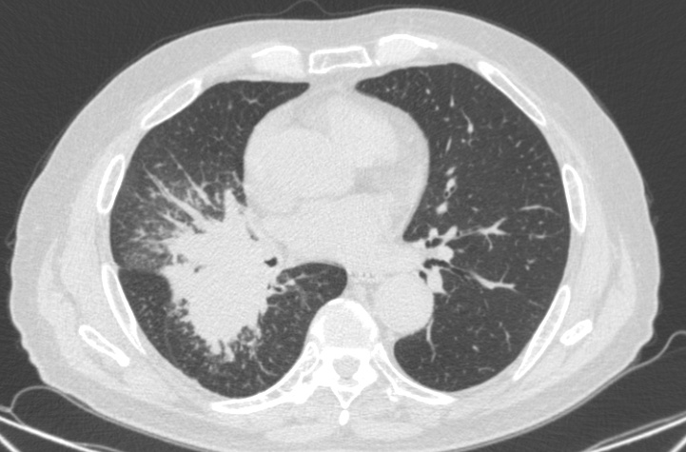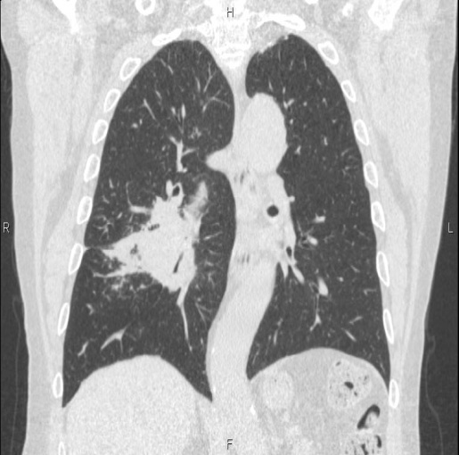

En el lóbulo inferior derecho a nivel de los segmentos lateral y posterior, se observa imagen hiperdensa, de contornos irregulares, espiculados, bien definidos, con una extensión de 81x84mm el cual contacta con el hilio y la cisura media, afinando los bronquios a este nivel. No derrame pleural.Casquetes pleuroapicales bilaterales. Presencia de pequeños tractos fibrosos periféricos. Signos de angiocardioesclerosis.

Por lo que se sugiere realizar ultrasonido abdominal y TAC de abdomen simple.

Se realiza ultrasonido abdominal que informa a nivel del cuerpo del páncreas imagen compleja a predominio ecolúcido con abundantes elementos en suspensión de 59x60 mm de contornos irregulares, mal definidos con Doppler negativo Se sugiere TAC abdomen simple y contrastada.

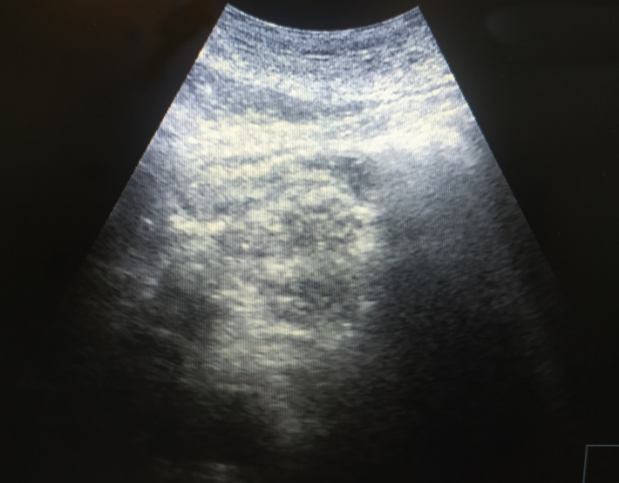

TAC de abdomen simple.

TAC de abdomen simple que informa. Hígado, vesícula biliar no muestran alteraciones. A nivel del cuerpo del páncreas imagen hipodensa, de densidad variable, bien definida de bordes irregulares con coeficiente de atenuación liquido en cual mide 61 x 64mm, con pequeñas calcificaciones periféricas. Conducto de wirsung no visible, no alteracion de la grasa peripancreatica.Cabeza y cola no muestran alteraciones. Bazo y glándulas suprarrenales tomográficamente normales.

(Fig 3). Reconstrucción sagital. (Fig 4). Reconstrucción coronal.

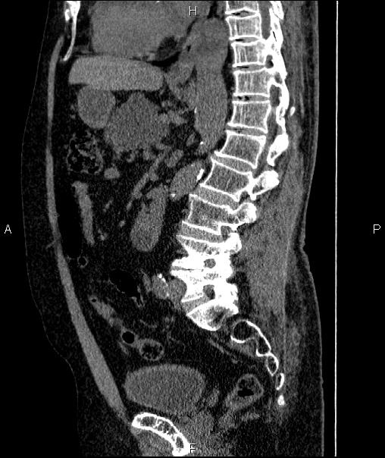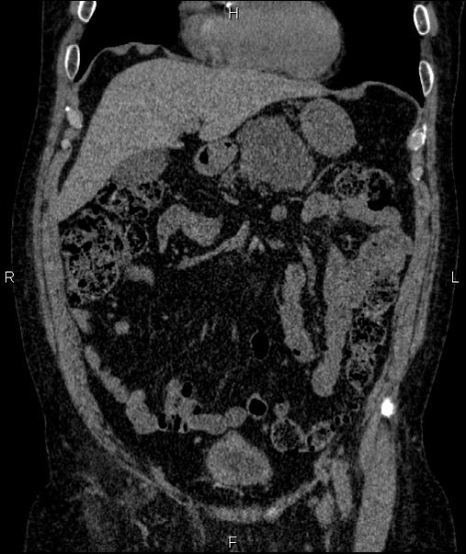

Presencia de riñón en herradura sin litiasis ni dilatación de los sistemas excretores. Aorta de calibre normal con ateromatosis calcificada. Vejiga insuficientemente llena.

TAC abdomen siemple. Hallazgo. Riñón en herradura.

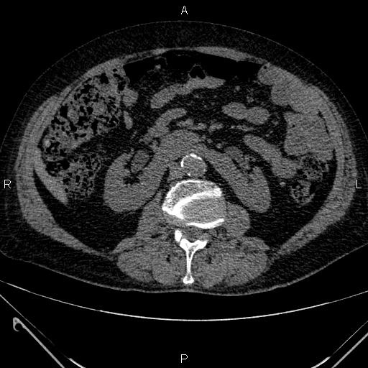

TAC de abdomen contrastada x vía oral. Corte axial.

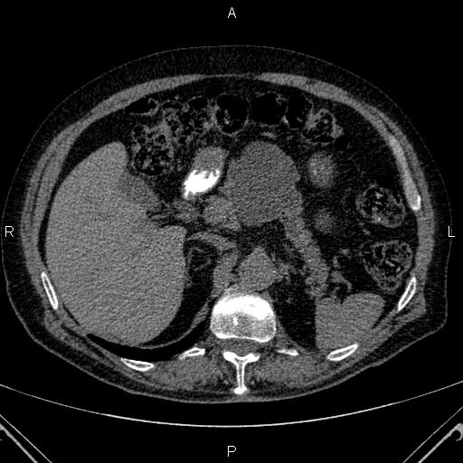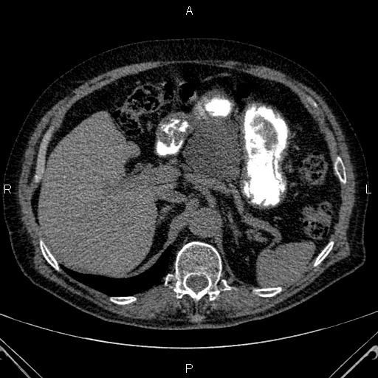

ID: Pseudoquiste pancreático.

Conclusiones.

Los pseudoquistes pancreáticos forman parte de una amplia gama de lesiones de esta glándula. Estos en ocasiones presentan grandes dimensiones que nos pueden inducir a cometer errores diagnósticos. Por ello, el conocimiento de sus características radiológicas y diagnóstico diferencial nos facilitarán su reconocimiento, evaluación y seguimiento óptimo. A su vez, los antecedentes clínicos del paciente juegan un papel primordial, a tal punto que si un paciente no tiene antecedentes de pancreatitis, traumatismo pancreático o cirugía previa de páncreasy los resultados de los estudios de imagen no son concluyentes, el control evolutivo con imagen o su drenaje pueden ser recomendados.

Bibliografía.

1. Puerto-Lorenzo J, Torres-Aja L, Cabanes-Rojas E. Pseudoquiste de páncreas. Presentación de un caso y revisión de la literatura. Revista Finlay[revista en Internet]. 2020 [citado 2021 Dic 7]; 10(3):[aprox. 6 p.]. Disponibleen: <http://www.revfinlay.sld.cu/index.php/finlay/article/view/824>
2. Disponible en: <https://www.elsevier.es/es-revista-cirugia-cirujanos-139-articulo-tratamiento-quirurgico-del-seudoquiste-pancreas-S0009741115002297>
3. . SubodhWani P, Ahmed H, Rajkhowa K. A clinical study of Pancreaticpseudocyst and its management: An institutional experience. IOSR J Dental MedSci. 2015 [citado 2 may 2018]; 14(9): 16-19. Disponible en: <https://pdfs.semanticscholar.org/1f3f/f4405d8ae51db6b10a517b0ec7f1dcb2181a.pdf> [ [Links](javascript:void(0);) ]
4. Ramírez Gutiérrez Stephanie. Pseudoquiste pancreático. revista médica de Costa Rica y Centroamérica LXXI (610) 313 - 316, 2014.Disponible en: <https://www.binasss.sa.cr/revistas/rmcc/610/art28.pdf>
5. Pereda Rodríguez, Javier; González Llorente, JavierPseudoquiste pancreático gigante. Revista Argentina de Radiología, vol. 75, núm. 3, julio-septiembre, 2011, pp. 197-202. Sociedad Argentina de Radiología.Buenos Aires, Argentina. Disponible en: <https://www.google.com.cu/url?esrc=s&q=&rct=j&sa=U&url=https://www.redalyc.org/pdf/3825/382538489006.pdf&ved=2ahUKEwim3679zdf0AhUuQTABHaONBKg4FBAWegQIBxAC&usg=AOvVaw2A36XLefzMtFrNPXV4s7Vm>
6. Álvarez Ibarra Salvador. Pseudoquiste pancreático secundario a pancreatitis aguda post alcohólica. Revista salud quintana roo, Vol 14 2021 Disponible en: <https://www.google.com/url?esrc=s&q=&rct=j&sa=U&url=https://www.medigraphic.com/pdfs/salquintanaroo/sqr-2021/sqr2145g.pdf&ved=2ahUKEwi5pKL8vuj0AhXGnOAKHbxdDwMQFnoECAIQAg&usg=AOvVaw2vS9WVJxsHFsdHLxGkc1dr>